Guía2. Desarrollo Proyecto APT
Asignatura Capstone

1. Resumen avance Proyecto APT
A continuación, encontrarás distintos campos que deberás completar con la información solicitada.

Resumen de avance proyecto APT | En esta sección deberás realizar un resumen de los avances que has realizado en tu proyecto APT. Relata brevemente qué actividades del proyecto has llevado a cabo y qué objetivos específicos has cumplido hasta el minuto y de qué manera.  En caso que hayas realizado ajustes a los objetivos o metodología, debes incluir dichos apartados nuevamente en este informe, señalando cuáles son dichos ajustes.  Se han realizado avances tanto en la gestión del proyecto como en el desarrollo del software del proyecto, tomando en cuenta los siguientes puntos.  Desarrollo del software: Comenzando el desarrollo del software con una base de datos firebase y con el lenguaje de programación flutter, se desarrolló toda la estructura base de la aplicación y ciertas funciones tales como el botón para enviar alerta en la ubicación precisa, la visualización de las mismas alertas en un mapa a tiempo real y el chat comunitario, también se incluyó el diseño base de la aplicación con sus colores y estilos armoniosos acordados anteriormente y se creó la función de accesibilidad adaptativa para usuarios con daltonismo, igualmente ya está creada y conectada la base de datos de firebase funcionando con las tablas y el modelo relacional de esta misma.  Gestión del proyecto: Ya teniendo lista el acta de la constitución del proyecto y las historias de usuario, las cuales están sujetas a cambios, comenzamos con la gestión y desarrollo de sprints ya terminando aproximadamente el primer sprint
Objetivos | Los objetivos claves es tener una aplicación ya funcional para los sistemas operativos Android e IOS.
Metodología | Metodologia agil
Evidencias de avance | 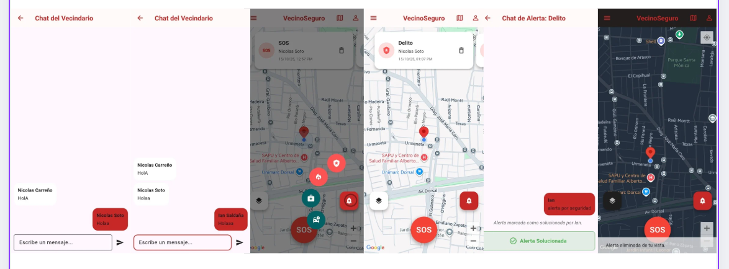  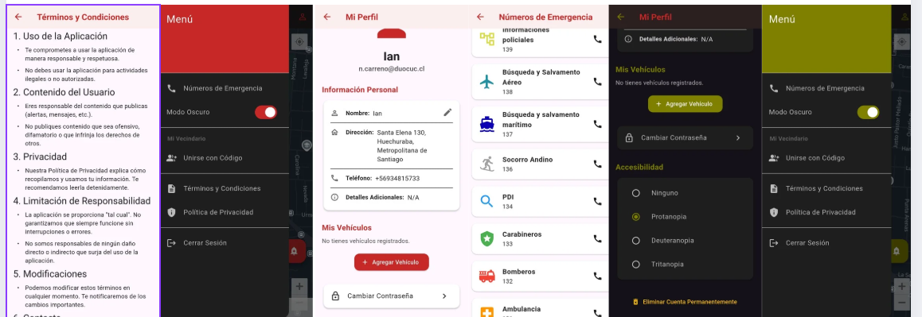  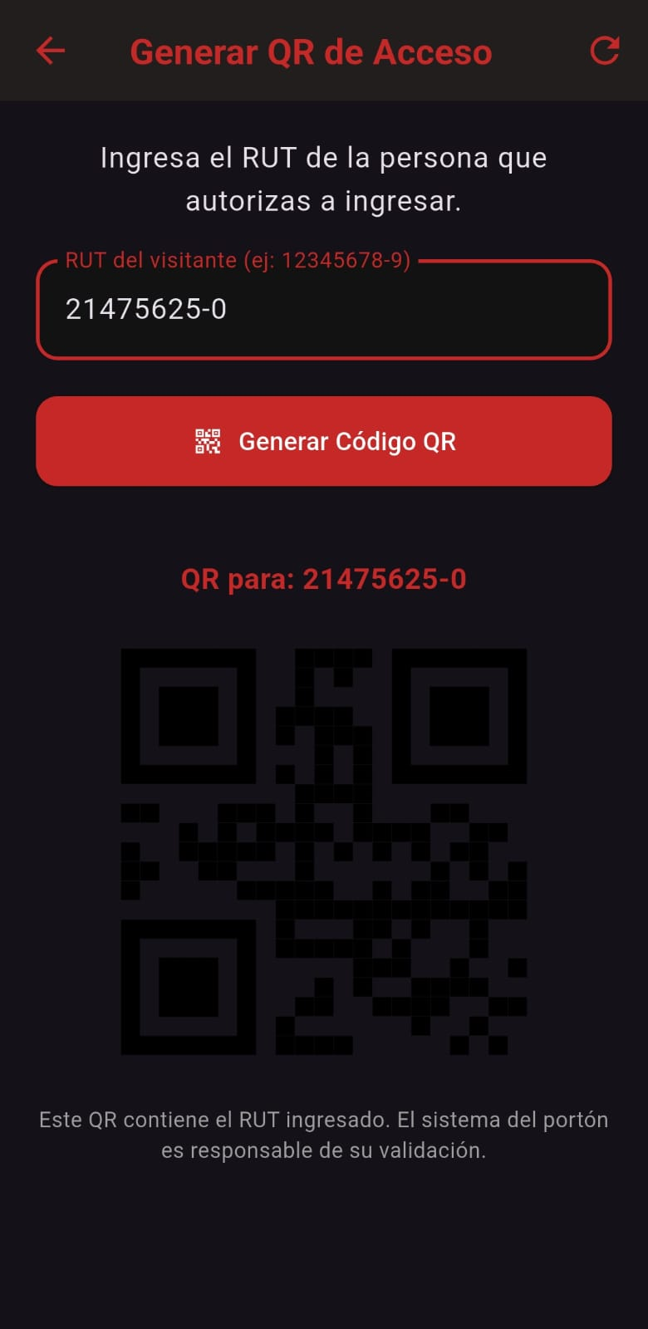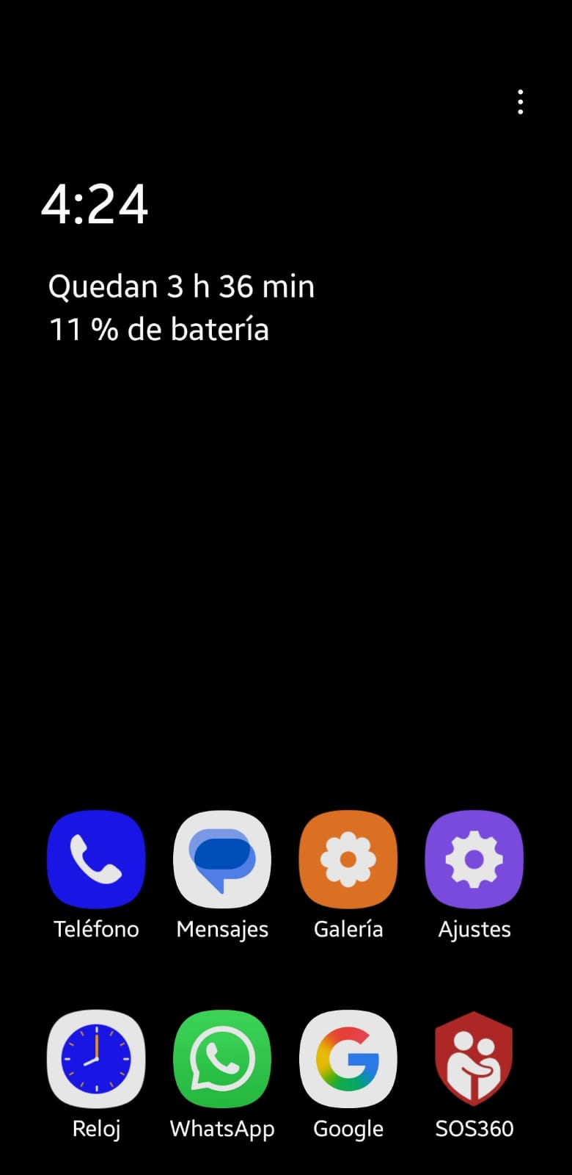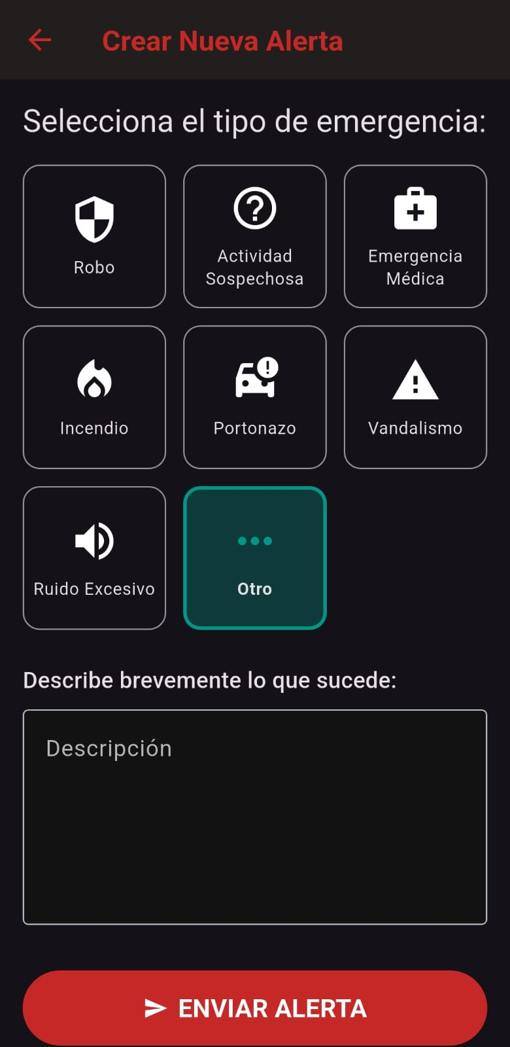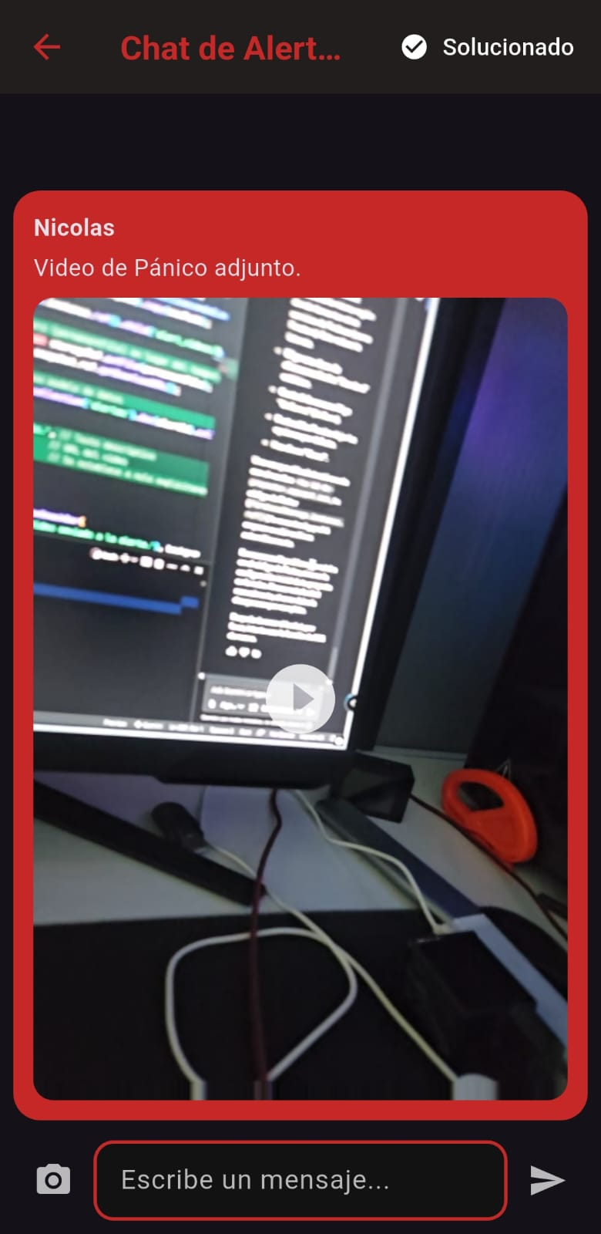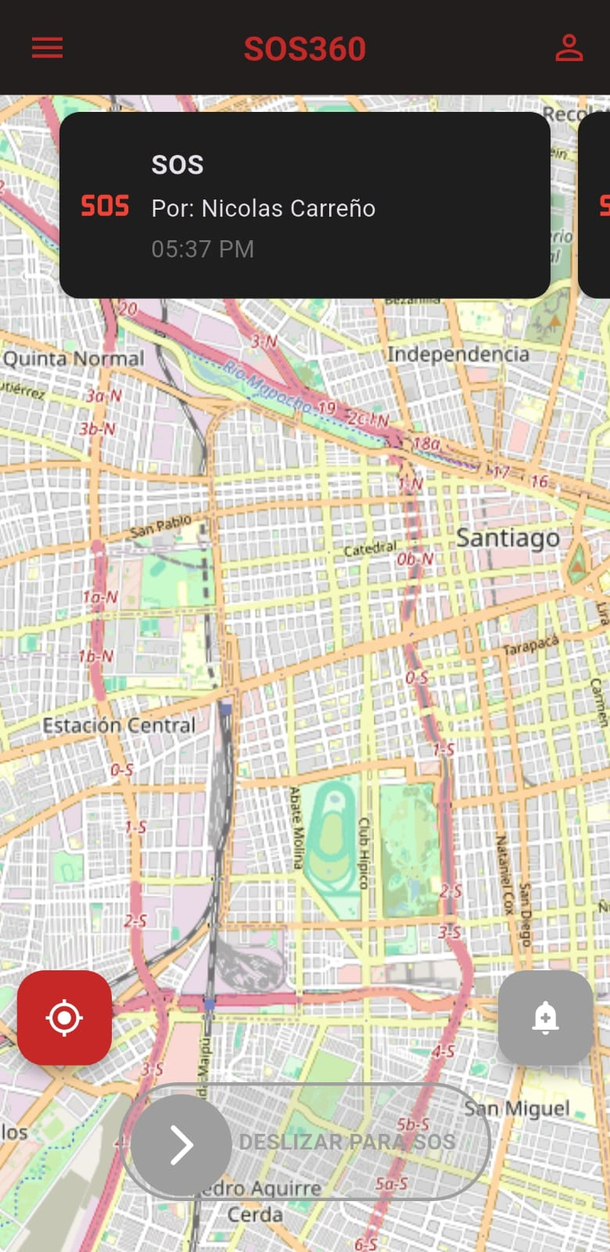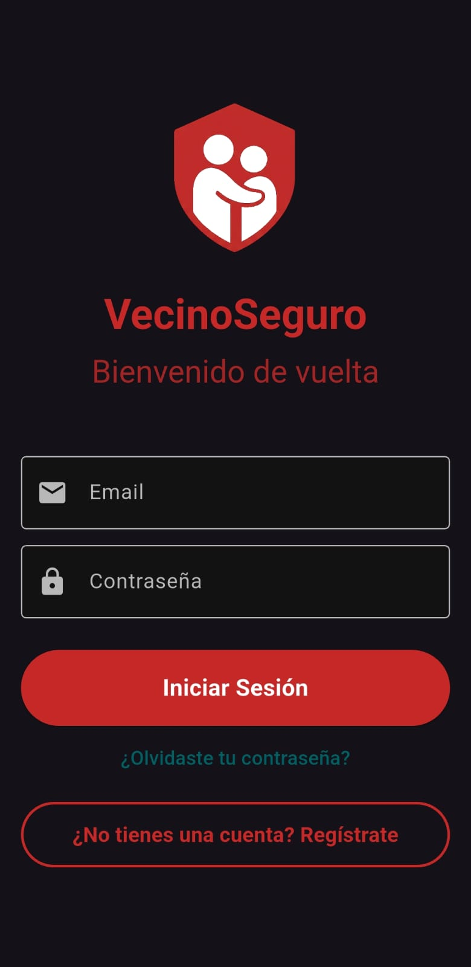  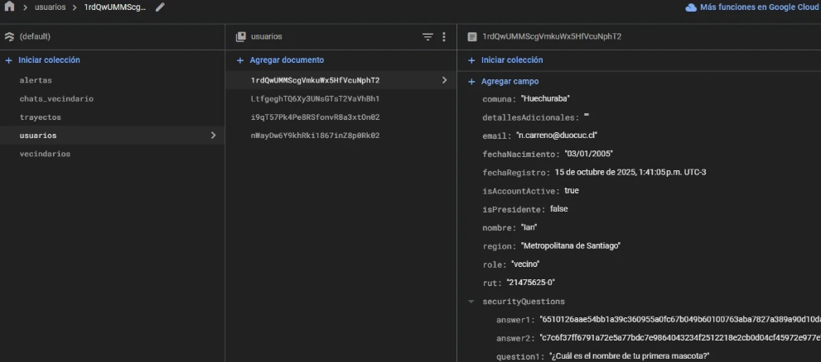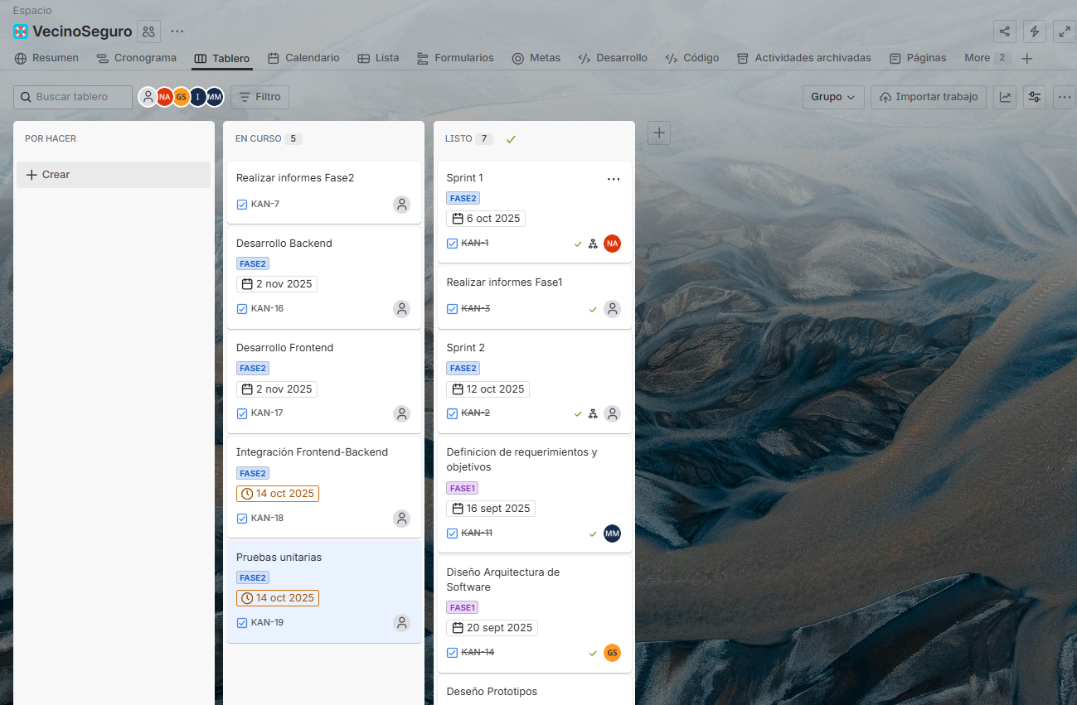
2. Monitoreo del Plan de Trabajo
Examina cuidadosamente tu plan de trabajo, enfocándote especialmente en la columna de estado de avance y ajustes.

Plan de Trabajo
Competencia o unidades de competencias | Actividades | Recursos | Duración de la actividad | Responsable | Observaciones | Estado de avance | Ajustes
Nombra las competencias o unidades de competencias que se relacionan con las diferentes actividades requeridas para el desarrollo del proyecto APT. | Nombra las actividades que se necesitan para desarrollar el proyecto APT. | Nombra los recursos necesarios para llevar a cabo las actividades definidas. | Señala la duración de cada actividad. | Escribe el nombre del integrante del equipo responsable de cada actividad. | Señala las dificultades o facilitadores que se podrían presentar durante la ejecución de cada una de las actividades propuestas. | Describe el estado de avance de cada actividad.  Tipos de estado:  En curso/ Con retraso/ No iniciado/ Completado/ Ajustada | Señala los ajustes o reformulaciones que has realizado.
Gestión de proyectos informáticos con metodologías ágiles | Elaboración del acta de constitución | Plantilla del acta, computador, bibliografía de gestión de proyectos informáticos. | 1 Semana | Martin Soto, Gerardo Yañez | Actividad inicial que ayuda a guiar el resto del proyecto. | Completado | Ninguno. Se realizó reunión de kick-off y se formalizó el alcance.
Análisis de requisitos | Creación Historias de usuarios | Plantilla excel, computador, reuniones con vecinos y municipalidad. | 2 Semanas | Martin Soto | Requiere validar con usuarios finales antes de dar por finalizado el proyecto. | En curso | Se extendió 3 días la fase de recopilación de feedback por disponibilidad de los vecinos
Comunicación efectiva | Identificación de stakeholders | Acta de constitución, computador, reuniones, datos de municipalidad, vecinos. | 1 Semana | Ian Saldaña | Se actualizará si surgen más interesados. | Completado | Se añadió a la directiva de la Junta de Vecinos como stakeholder clave de soporte.
Diseñar e implementar redes y comunicaciones | Diseño de Arquitectura y Tecnología | Documentación de APIs (Firebase/Socket.io), Herramientas de diagramación (Lucidchart/Draw.io), Computador. | 1 Semana | Gerardo Yañez | Definición crítica para el desarrollo. Se debe asegurar la escalabilidad. | No iniciado | Ninguno. Programado para comenzar después de finalizar las Historias de Usuario
Desarrollar e implementar soluciones mediante software | Desarrollo del Módulo de Geolocalización | Framework Flutter/React Native, Librerías de geolocalización, IDE (VS Code/Android Studio). | 3 Semanas | Nicolás Carreño | Requiere manejo de permisos de ubicación en la aplicación. | Completado | Ninguno. Depende de la finalización del diseño de arquitectura
Integrar hardware y software | Implementación del Botón de Pánico y Alertas | Firebase Cloud Messaging (FCM) o similar, Base de datos (NoSQL), Código del Módulo de Geolocalización. | 2 Semanas | Martín Soto | Asegurar la inmediatez de la notificación es clave. | En curso | Ninguno
Análisis de datos y Ciberseguridad | Implementación del Canal de Difusión Privado (Chat) | Librerías de cifrado, Base de datos de usuarios (con hashes de contraseñas), API de chat (Socket.io o Firebase Realtime Database). | 2 Semanas | Ian Saldaña | Enfatizar la seguridad y privacidad de los datos de los usuarios. | En curso | Ninguna
Documentación y comunicar resultados técnicos | Pruebas Piloto, Recopilación de Feedback y Correcciones | Protocolo de pruebas, Cuestionarios de usabilidad (SUS), Dispositivos móviles, Bitácora de errores. | 2 Semanas | Equipo Completo | Actividad de validación crucial. El feedback orientará la versión final. | En curso | Ninguno

3. Ajustes a partir del monitoreo
Profundiza en las observaciones de tu plan de trabajo. Analiza las actividades planificadas y señala qué aspectos facilitaron u obstaculizaron la ejecución del plan. Plantea cómo abordaste y/o abordarás los obstáculos. Por último, señala los ajustes que realizaste al plan de trabajo a partir de este análisis.

Factores que han facilitado y/o dificultado el desarrollo de mi plan de trabajo: Describe los factores que han facilitado y/o dificultado el desarrollo de tu Proyecto APT hasta ahora. En el caso de las dificultades debes describir qué acciones tomaste y/o tomarás para solucionarlas.
Factores que han Facilitado el Desarrollo
Los principales elementos que han impulsado el progreso del proyecto hasta ahora son:
- Experiencia y Liderazgo en Gestión: La asignación de las tareas iniciales (como la Elaboración del Acta de Constitución) a los integrantes del equipo con experiencia en Gestión de Proyectos permitió una formalización rápida y eficiente. Esto aseguró que la fase de inicio se completara sin retrasos, proporcionando una base sólida y un alcance claro para las etapas siguientes.
- Disponibilidad de Recursos Tecnológicos y Frameworks: La decisión de utilizar frameworks de desarrollo móvil (como Flutter o React Native) y servicios Backend como Firebase, facilita la implementación de funcionalidades complejas como la geolocalización y las notificaciones en tiempo real. Esto reduce significativamente el tiempo de codificación y aumenta la factibilidad técnica del MVP.
- Compromiso de la Comunidad Vecinal: La alta disposición de los vecinos a participar en las reuniones de levantamiento de requisitos ha sido fundamental. Este interés directo asegura que las Historias de Usuario sean pertinentes y reflejen fielmente las necesidades reales, lo cual es crítico para el éxito y la adopción social de la aplicación.

Dificultad en la Coordinación y Engagement con los Vecinos:
- Obstáculo: La disponibilidad limitada y la logística compleja para coordinar reuniones con el Presidente de la Junta de Vecinos y el grupo piloto. Esto ha dificultado la obtención de feedback oportuno, causando un retraso de 3 días en la actividad "Creación Historias de usuarios" y representando un riesgo importante para la futura "Pruebas Piloto y Feedback".
- Acciones Tomadas: Para mitigar el retraso inicial, se procedió con el levantamiento de requisitos a través de encuestas digitales y formularios asíncronos dirigidos a una muestra de vecinos, en lugar de depender únicamente de reuniones presenciales.
- Acciones a Tomar: Para la siguiente fase de pruebas (crítica para el feedback de la app), se establecerá un "Día y Hora Fijo de Pruebas" (ej. todos los sábados de 10:00 a 11:00 AM) y se gestionará el contacto con la Junta de Vecinos a través de un único intermediario designado para centralizar la comunicación y optimizar su tiempo.
Rigidez en la Secuencialidad de Tareas y Dependencia:
- Obstáculo: La elaboración de mockups (diseño visual) estaba estrictamente supeditada a la aprobación del 100% de las Historias de Usuario, lo que generó un estado de "Con retraso" en la actividad "Creación de Aplicación móvil (Mockups)".
- Acciones Tomadas: Se aplicó la concurrencia de tareas. Se autorizó a un responsable a comenzar el diseño de mockups de baja fidelidad para las funcionalidades críticas (botón de pánico y geolocalización) antes de la aprobación total de los requisitos. Este ajuste permitió reducir la duración planificada de la actividad de mockups a 1.5 semanas, evitando la propagación del retraso a la fase de codificación.

Actividades ajustadas o eliminadas: Señalar los ajustes que realizaste a tu plan de trabajo o actividades que eliminaste y, justifica por qué lo hiciste. En el caso de que tu plan de trabajo no haya requerido ni requiera ajustes, justifica esta decisión a partir de los facilitadores que te han permitido desarrollarlo como fue planeado.

Actividad Ajustada | Ajuste Realizado | Justificación
Creación Historias de usuarios | Se aceptó una extensión de 3 días en el plazo de finalización. | El retraso se debió a la dificultad logística para coordinar reuniones y obtener feedback oportuno del Presidente de la Junta de Vecinos. La extensión permitió completar la recopilación de requisitos mediante canales asíncronos (encuestas digitales) y evitar que la falta de información impactara en el diseño.
Creación de Aplicación móvil (Mockups) | Se redujo la duración de 2 semanas a 1.5 semanas y se permitió que comenzara de forma paralela a la validación final de Historias de Usuario (eliminando la dependencia estricta). | Este ajuste fue vital para mitigar la propagación del retraso causado por la dificultad de coordinación vecinal. Al aplicar el paralelismo, se optimizó el tiempo: se comenzó a diseñar las interfaces críticas (botón de pánico, geolocalización) con los requisitos ya aprobados, lo que garantizó que el equipo de programación pudiera comenzar la codificación de la siguiente fase a tiempo.
Pruebas Piloto, Recopilación de Feedback y Correcciones | Pruebas Piloto, Recopilación de Feedback y Correcciones | Aunque la actividad aún no comienza, este ajuste se realiza de forma proactiva para gestionar el riesgo principal (coordinación comunitaria). La formalización de un protocolo minimiza la dependencia de agendas variables y maximiza la asistencia y efectividad de la sesión de pruebas.

Actividades que no has iniciado o están retrasadas: En caso de que no hayas iniciado actividades o estén retrasadas de acuerdo a tu planificación, señala los motivos por los que no has podido cumplir dichos plazos y qué estrategias utilizarás para avanzar en dichas actividades y no afectar tu proyecto APT.

• Paralelismo y Concurrencia: Permitir que actividades inicialmente secuenciales (como Mockups y Validación de Requisitos) se ejecuten en paralelo, reduciendo el tiempo total del proyecto.
• Mitigación de la Dependencia Vecinal: Aceptar la dificultad logística y utilizar canales asíncronos (encuestas, documentos) para el feedback que no sea estrictamente visual/funcional, reservando las reuniones presenciales solo para las pruebas piloto funcionales de la app.
• Priorización del MVP Central: Concentrar los esfuerzos de desarrollo en los módulos de Geolocalización y Botón de Pánico, asegurando que el Producto Mínimo Viable (MVP) quede funcional dentro del plazo asignado.

En caso de que el Proyecto APT sea grupal, en esta columna deben indicar el nombre de los responsables de cada tarea o actividad. Esto posteriormente permitirá diferenciar la evaluación por cada integrante.

